**Cahier des charges**

**1. Présentation d’ensemble du projet**

**Les objectifs de l’application :**

Créer et développer une application qui peut gérer les commentaires des hôtels qui est dédié aux clients qui veulent réserver un hôtel

* Facilite le choix du client pour choisir le bon hôtel à réserver
* Obtenir plus de data sur les clients
* Description et informations détaillés sur chaque hôtel
* Rechercher des offres spécifiques
* Lien entre le client et le service de réservation l’hôtel

**La cible adressée par l’application :**

* Personnes qui veulent réserver les hôtels (Des guides touristiques, Des guides de voyages, touristes).
* Les propriétaires des hôtels

**Périmètre du projet :**

* Application gratuite
* L’application est multi supports (mobile, tablette, desktop…)
* L’application est compatible avec Apple, Android, Windows…

**Description de l’existant :**

* Dans notre application on est basé sur l’application TRIPADVISOR qui est un site web américain qui offre des avis et des conseils touristiques émanant de consommateurs sur des hôtels, restaurants, villes et régions, lieux de loisirs

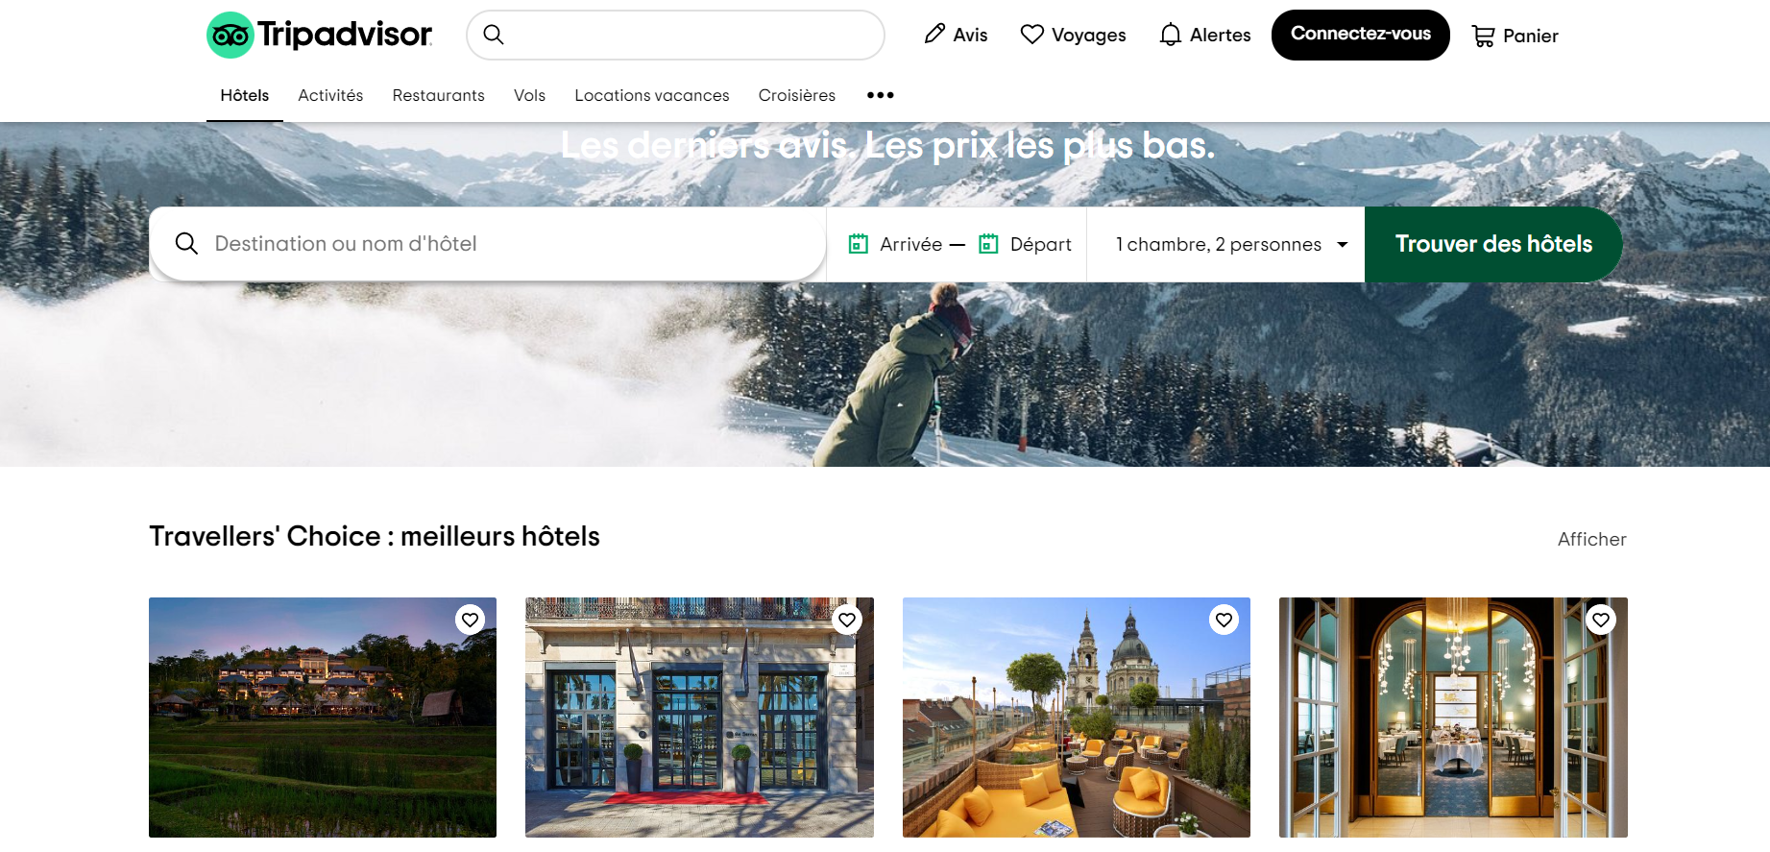

**Les Points forts de TripAdvisor :**

* TripAdvisor est un outil indispensable pour toutes personnes qui ont des hôtels souhaitant se faire connaître et attirer de nouveaux clients. Son principal avantage est de vous répertorier dans une base de données très consultée, ce qui améliore également votre référencement global et Le tout gratuitement.
* TripAdvisor vous donne la possibilité de chercher, comparer et réserver des hébergements auprès de fournisseurs tiers professionnels sans quitter le site internet de TripAdvisor. Les résultats affichés ne sont pas exhaustifs de l'ensemble des offres disponibles sur Internet.
* TripAdvisor gagne de l'argent grâce à la publicité, ainsi qu'aux frais de réservation des hôtels et des attractions touristiques.

**Les Points faibles de TripAdvisor :**

* **les faux commentaires de TripAdvisor pour des entreprises connues sont beaucoup plus fréquents.**
* **Des commentaires vides**
* Le taux de commission de TripAdvisor se situe entre 8% et 16% et est à la charge du propriétaire.

🡺 D’après une analyse des fortes et faiblesses du site TripAdvisor on va créer une application qui contient presque les mêmes fonctionnalités du site TripAdvisor avec une base de donnée riche au niveau des avis des clients et qui ne continent pas des faux commentaires. Et au niveau de gagner de l'argent c’est grâce à les publicités avec un taux de commission qui est bas qui ne dépasse pas les 5%.

**Description graphique et ergonomique**

**Charte graphique :**

* la couleur dominante : le blanc
* La police : 14 Arial

**Description fonctionnelle et technique**

**Arborescence de l’application :**

* **Les grandes sections de l’application :** Les hôtels, location de vacances, récits d’hôtels, panier, avis.
* **Les pages principales :** La page des hôtels disponible à la réservation, l’avis des clients.

**Contraintes techniques :**

* Les solutions qu’on va utiliser dans notre application (Framework : ASP .net, web scraper pour former la base de données)

**4. Prestations attendues et modalités de sélection des prestataires**

**Prestations attendues :**

* Développement
* Design
* Intégration
* Refondre le site existant pour l’intégrer dans une application
* Créer un site web de promotion de l’application
* Assurer l’hébergement du site
* Former les équipes à l’utilisation de l’application

**Planning :**

Un agenda des dates souhaitées pour la validation des différentes étapes :

* Date de la création et validation des maquettes : …
* Date de la création et validation des prototypes : …
* Date de la création et validation de l’application : …
* Dates des tests : …